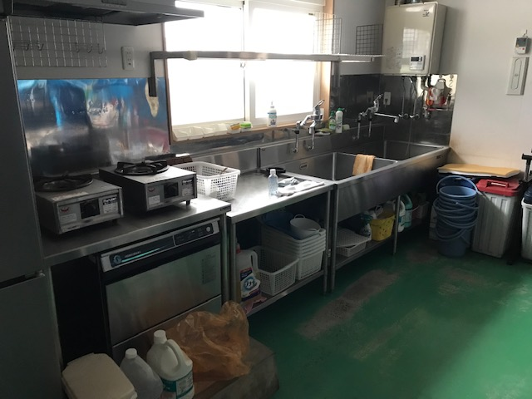

≪厨房≫　　シンク・ガスコンロ・食洗器

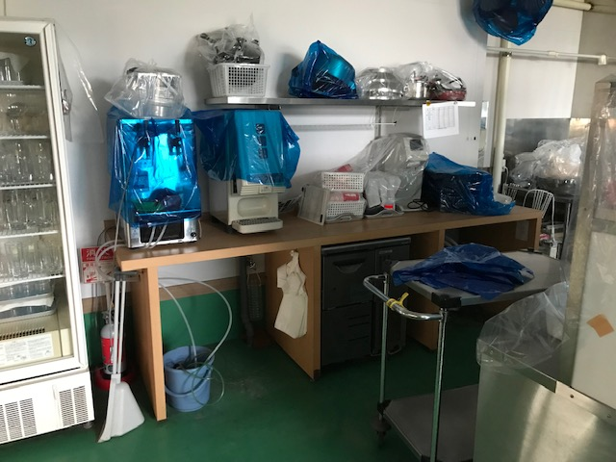

≪厨房≫　　味噌汁、ビールサーバー、冷蔵庫

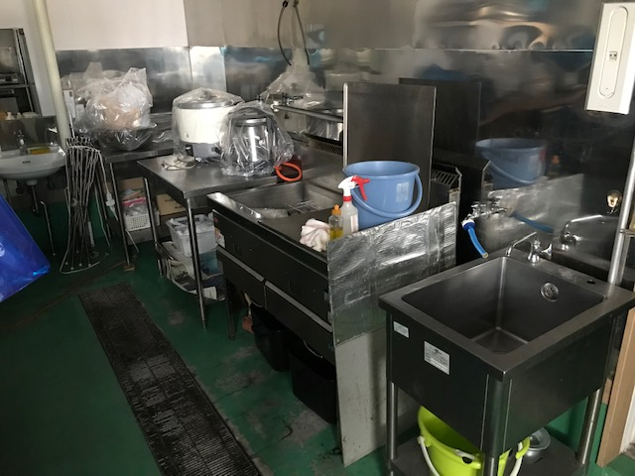

≪厨房≫　　調理台・フライヤー・ガス炊飯器※シンクは現状なし

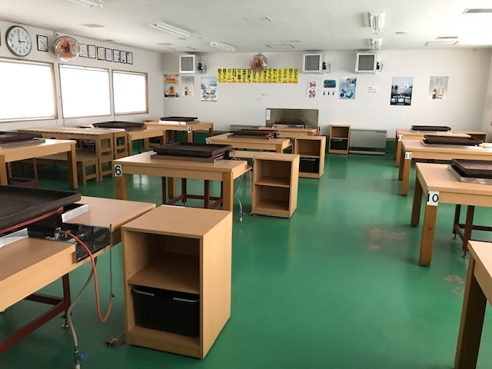

≪客席≫　　鉄板付きテーブル・椅子

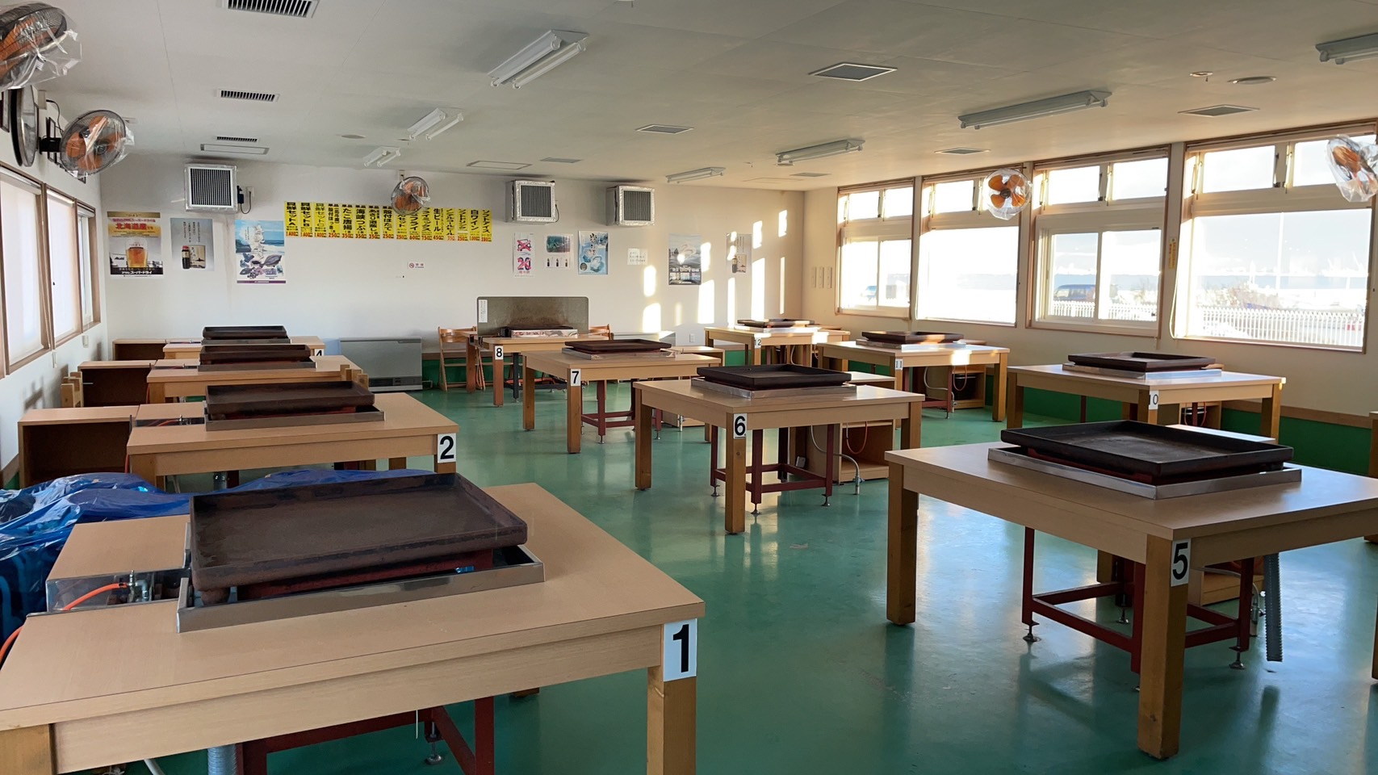

≪客席≫　　鉄板付きテーブル・椅子

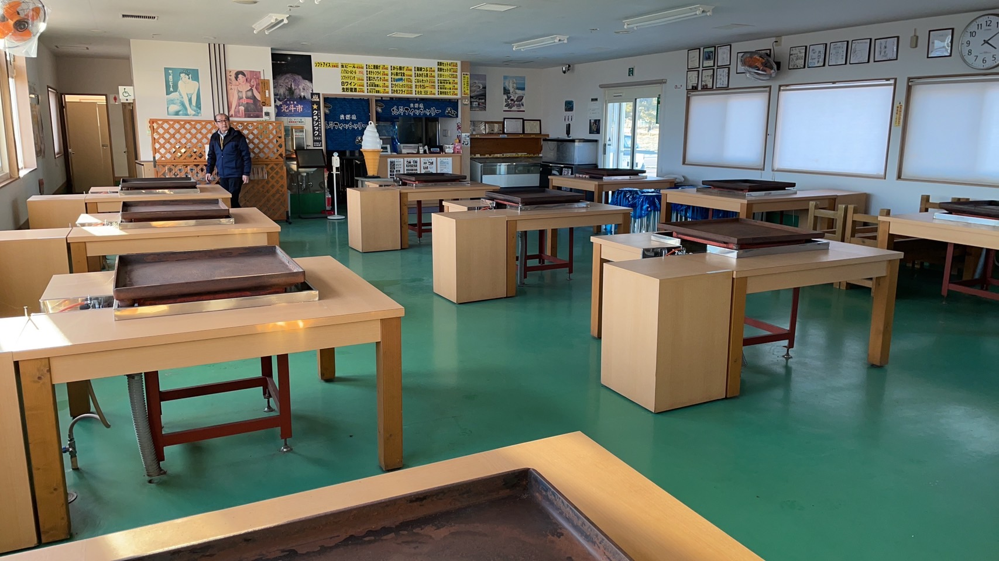

≪客席≫　　鉄板付きテーブル・椅子

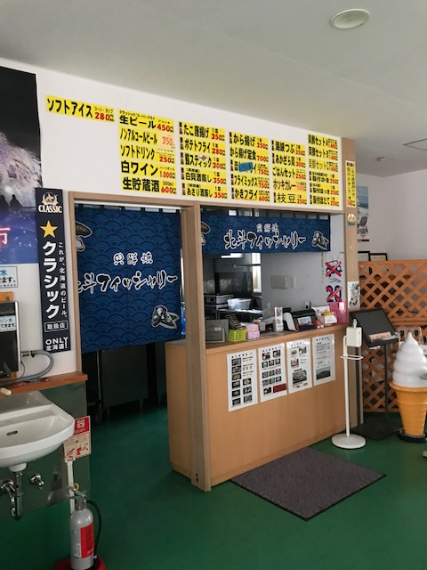

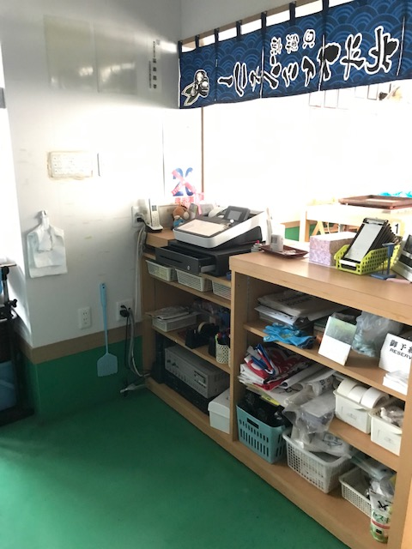

≪会計・厨房入口≫　客席側

客席側≫

≪会計・厨房入口≫　厨房側

客席側≫

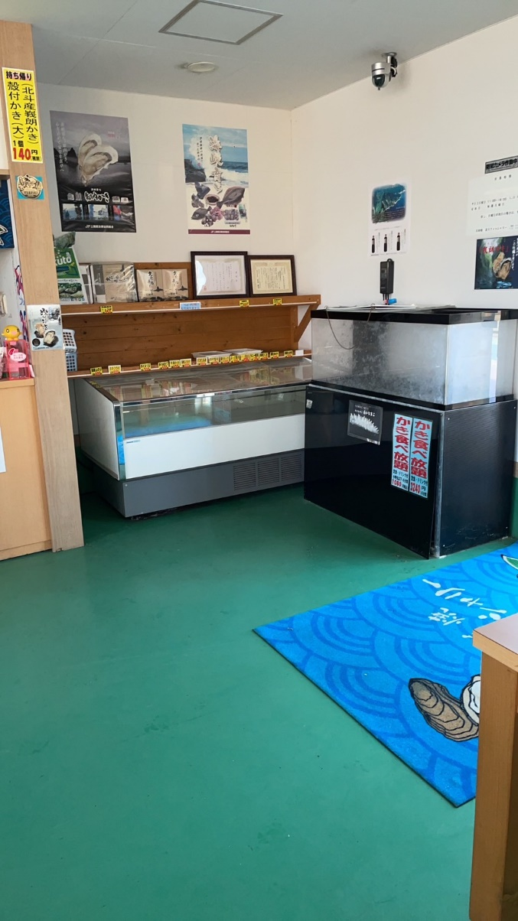

≪会計横≫　冷凍ケース・水槽・物販棚

客席側≫

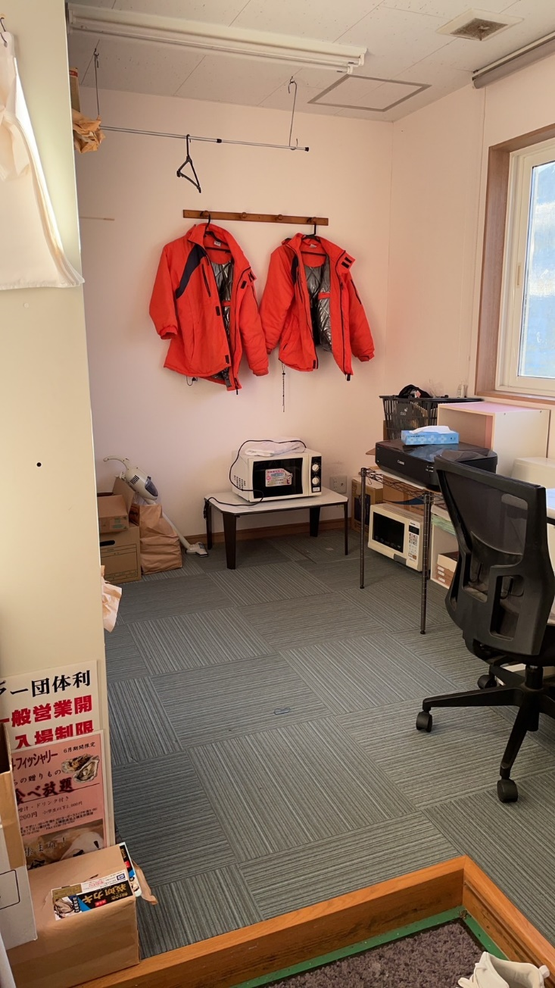

≪休憩室≫　机・椅子・ロッカー(4人用×2)

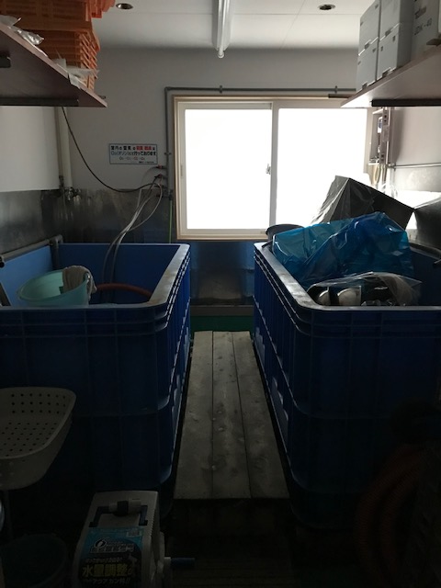

≪備蓄水槽≫1tタンク2台・冷却ポンプ

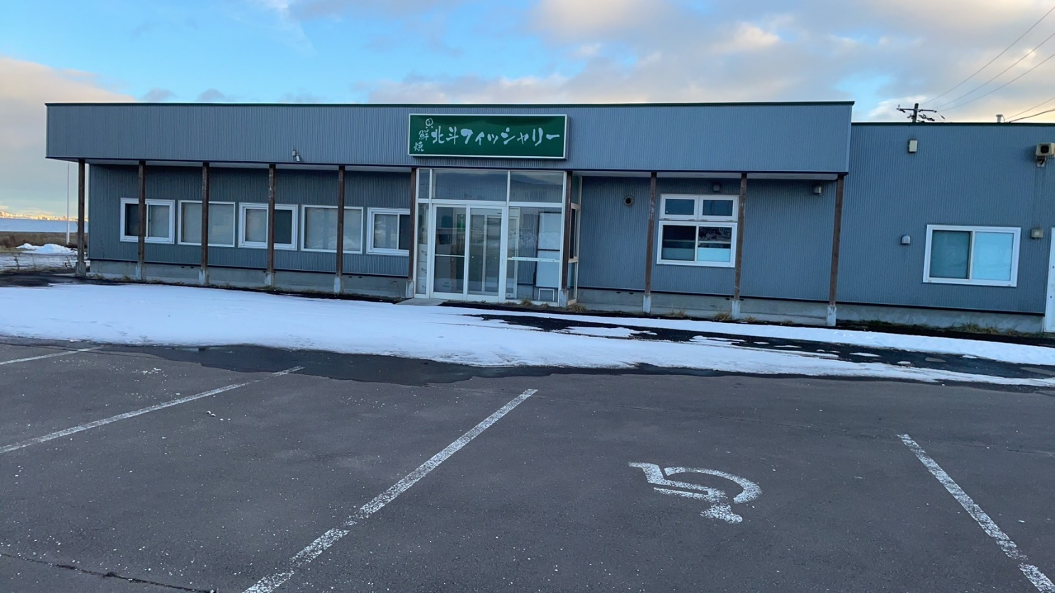

≪外観≫入口　国道側

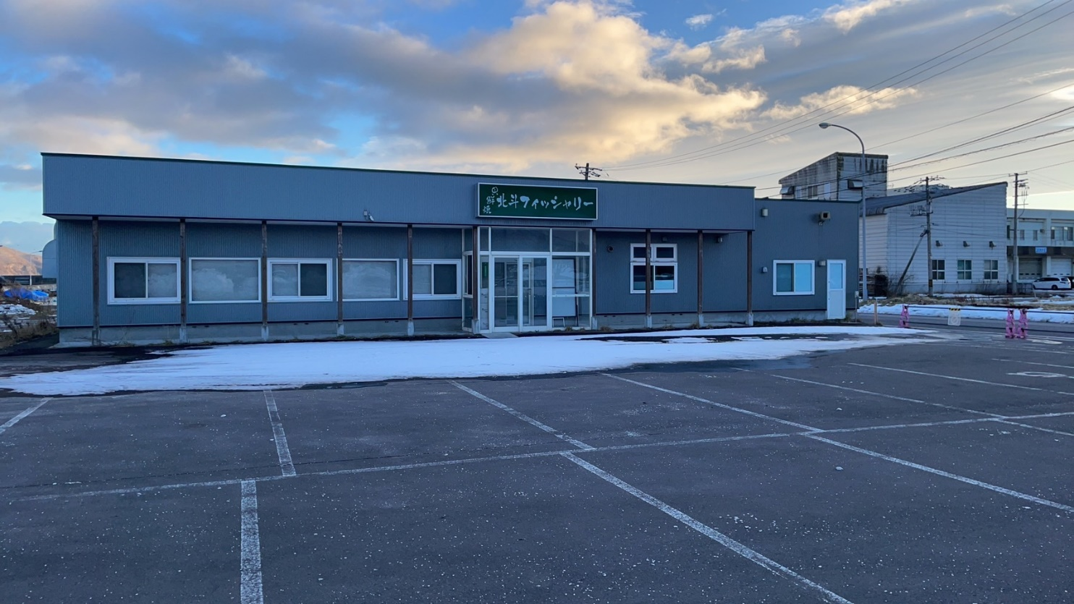

≪外観≫入口　国道側

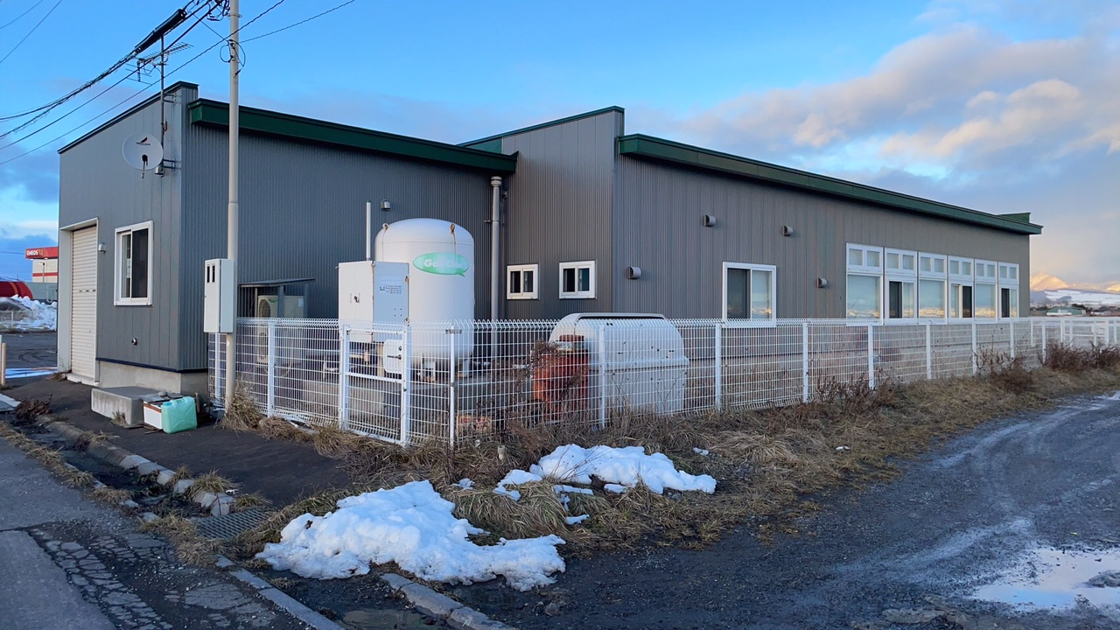

≪外観≫裏　海側　縦型バルク（ガス）

≪厨房≫　　味噌汁、ビールサーバー、グラス冷蔵庫他